营运部发【2020】065号 签发人：李坚  
 **关于请门店加强安全防范、下班锁好门并检查的通知  
  
各门店：**

**近期经济形势严峻，门店有被盗事件发生，且多次发生门店未锁门或者没锁好门的情况，为保证门店财产安全，明日起，请各店下班关门后，将锁门后的图片发至片区群，请片长每日抽查，门店每日锁门后，当班同事相互检查，确定锁好后再离开。有自动卷帘门的门店，请等卷帘门下降完后，提拉卷帘门查看是否锁好。**

**拍照方式请各店参照下图  
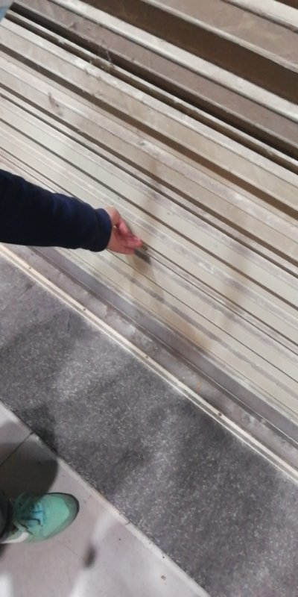 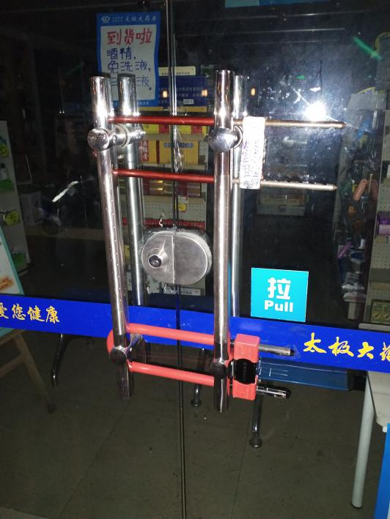**

**主题词： 加强安全防范 通知   
太极大药房营运部 2020年03月20日印发  
打印：刘美玲 核对：谭莉杨**